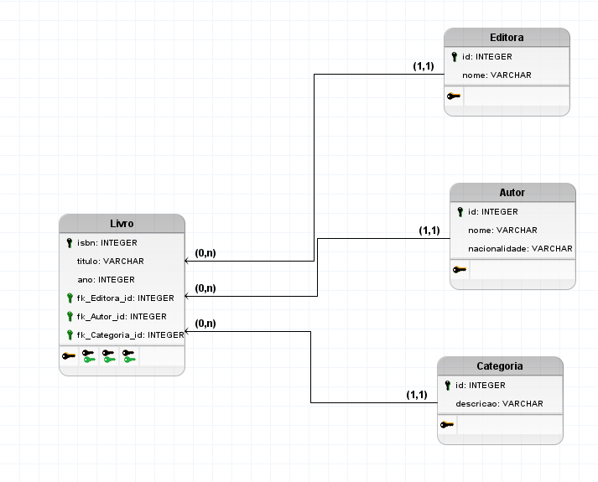

4. CREATE DATABASE biblioteca;

USE biblioteca;

5.

CREATE TABLE Livro (

isbn VARCHAR PRIMARY KEY,

titulo VARCHAR,

ano INTEGER,

fk_Editora_id INTEGER,

fk_Autor_id INTEGER,

fk_Categoria_id INTEGER

);

CREATE TABLE Editora (

id INTEGER PRIMARY KEY,

nome VARCHAR

);

CREATE TABLE Autor (

id INTEGER PRIMARY KEY,

nome VARCHAR,

nacionalidade VARCHAR

);

CREATE TABLE Categoria (

id INTEGER PRIMARY KEY,

descricao VARCHAR

);

ALTER TABLE Livro ADD CONSTRAINT FK_Livro_2

FOREIGN KEY (fk_Editora_id)

REFERENCES Editora (id)

ON DELETE CASCADE;

ALTER TABLE Livro ADD CONSTRAINT FK_Livro_3

FOREIGN KEY (fk_Autor_id)

REFERENCES Autor (id)

ON DELETE CASCADE;

ALTER TABLE Livro ADD CONSTRAINT FK_Livro_4

FOREIGN KEY (fk_Categoria_id)

REFERENCES Categoria (id)

ON DELETE CASCADE;

6.

INSERT INTO Livro (isbn, titulo, ano, fk_Editora_id, fk_Autor_id, fk_Categoria_id) VALUES

('8532511015', 'Harry Potter e A Pedra Filosofal', 2000, 1, 2, 1),

('8532512062', 'Harry Potter e o prisioneiro de Azkaban', 2000, 1, 2, 1),

('9788577343348', 'O Espadachim de Carvão', 2013, 3, 4, 2),

('9788577345670', 'Garota Desdobrável', 2015, 3, 7, 1),

('9788578270698', 'As Crônicas de Nárnia', 2009, 2, 3, 1),

('9788581742458', 'O Papai É Pop', 2015, 4, 5, 3),

('9788582302026', 'Pior Que Tá Não Fica', 2015, 5, 6, 3);

7.

select isbn, titulo, ano, editora.nome, autor.nome, categoria.descricao

from livro

join editora ON livro.fk_Editora_id = editora.id

join autor ON livro.fk_Autor_id = autor.id

join categoria ON livro.fk_Categoria_id = categoria.id

order by livro.titulo;

8.

select isbn, titulo, ano, editora.nome, autor.nome, categoria.descricao

from livro

join editora ON livro.fk_Editora_id = editora.id

join autor ON livro.fk_Autor_id = autor.id

join categoria ON livro.fk_Categoria_id = categoria.id

order by autor.nome;

9.

select isbn, titulo, ano, editora.nome, autor.nome, categoria.descricao

from livro

join editora ON livro.fk_Editora_id = editora.id

join autor ON livro.fk_Autor_id = autor.id

join categoria ON livro.fk_Categoria_id = categoria.id

where categoria.descricao = 'Literatura Juvenil'

order by ano;

10.

select isbn, titulo, ano, editora.nome, autor.nome, categoria.descricao

from livro

join editora ON livro.fk_Editora_id = editora.id

join autor ON livro.fk_Autor_id = autor.id

join categoria ON livro.fk_Categoria_id = categoria.id

where (categoria.descricao = 'Humor' or categoria.descricao = 'Ficção Científica') and (ano > 1999 and ano < 2016)

order by ano;